「データを見る・知る・活かす！持続可能なくらし創造プロジェクト」
受講後アンケート結果
＜回答者53名＞
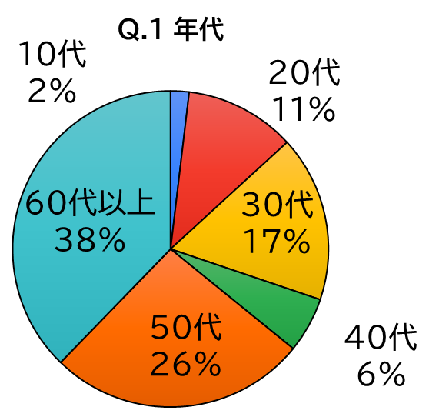
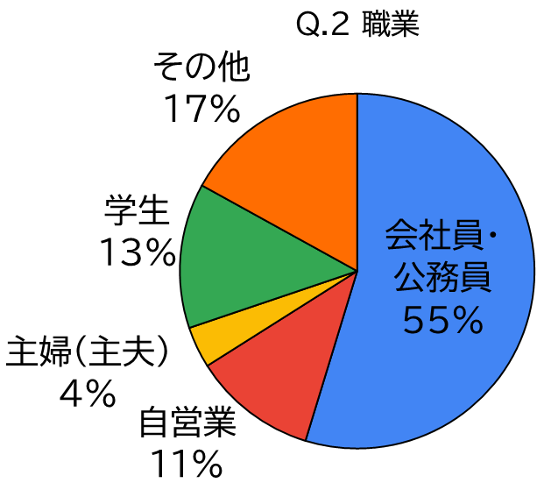
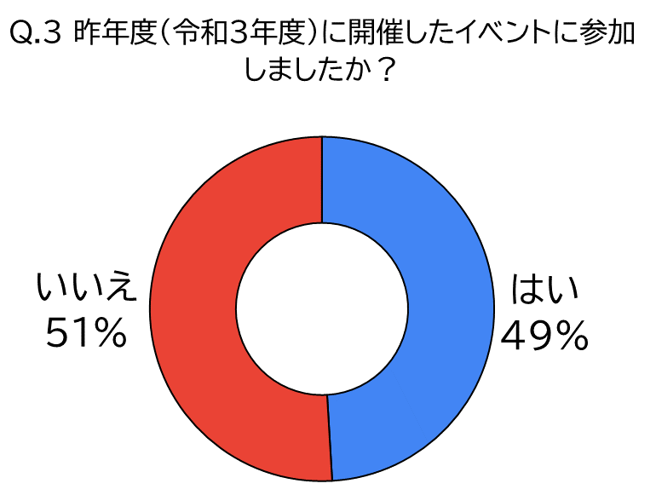
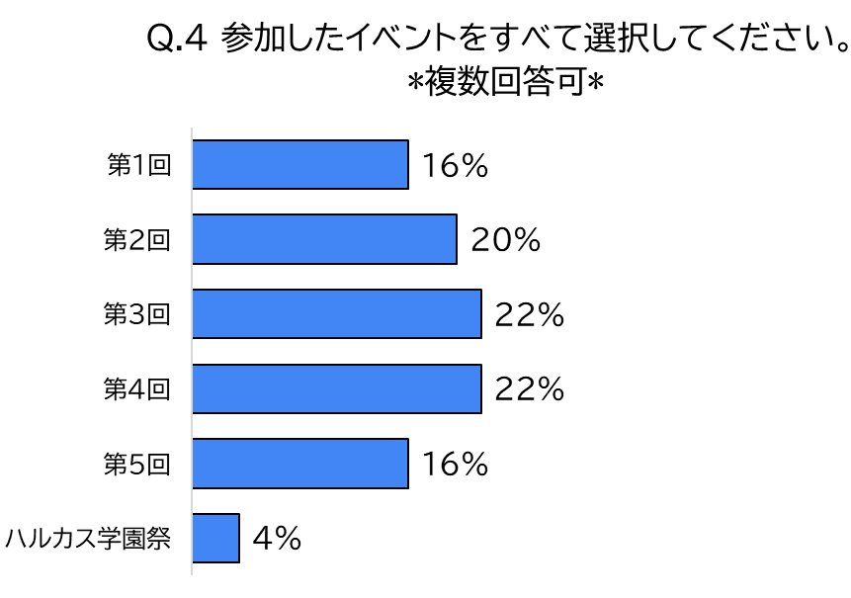
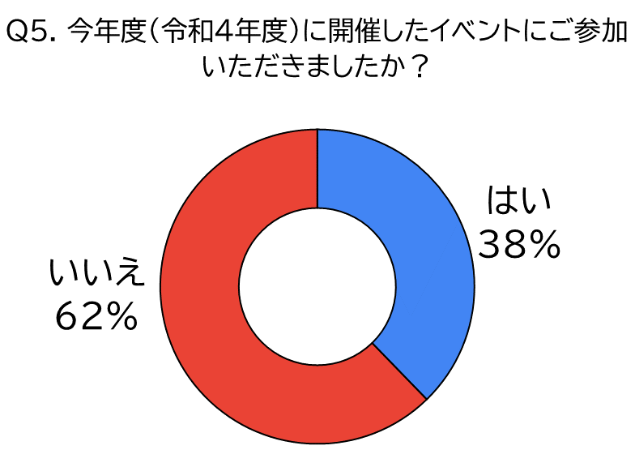
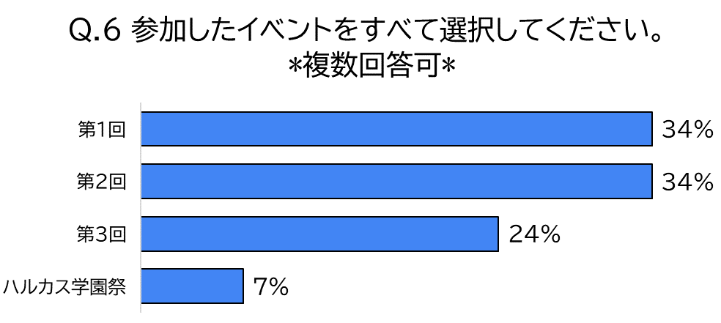

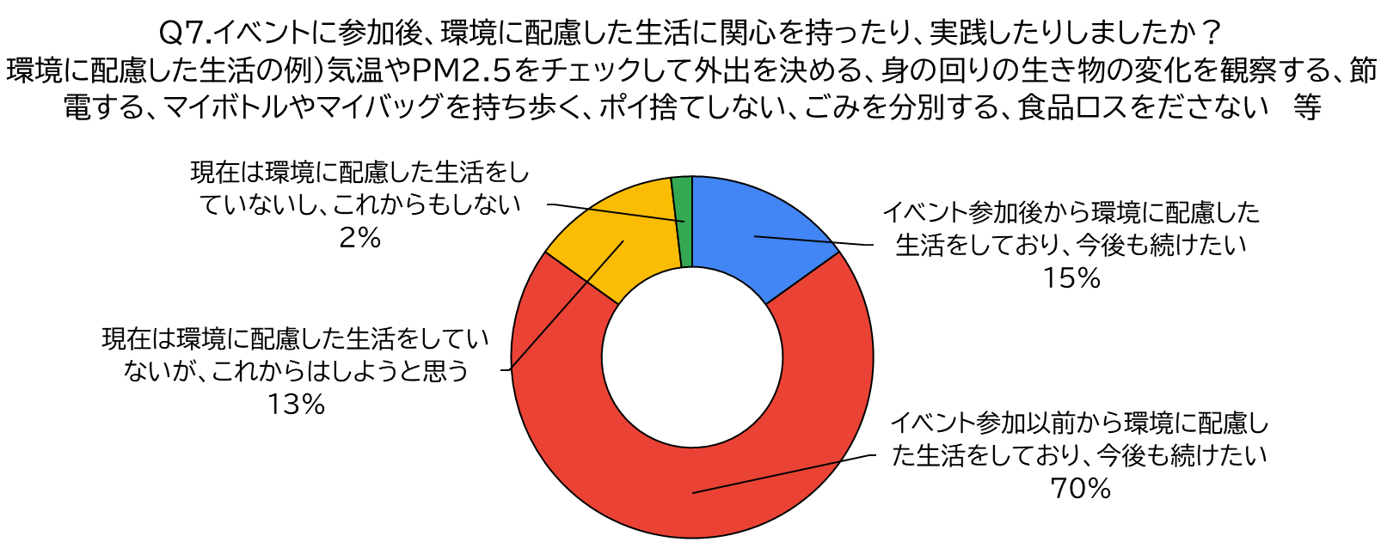

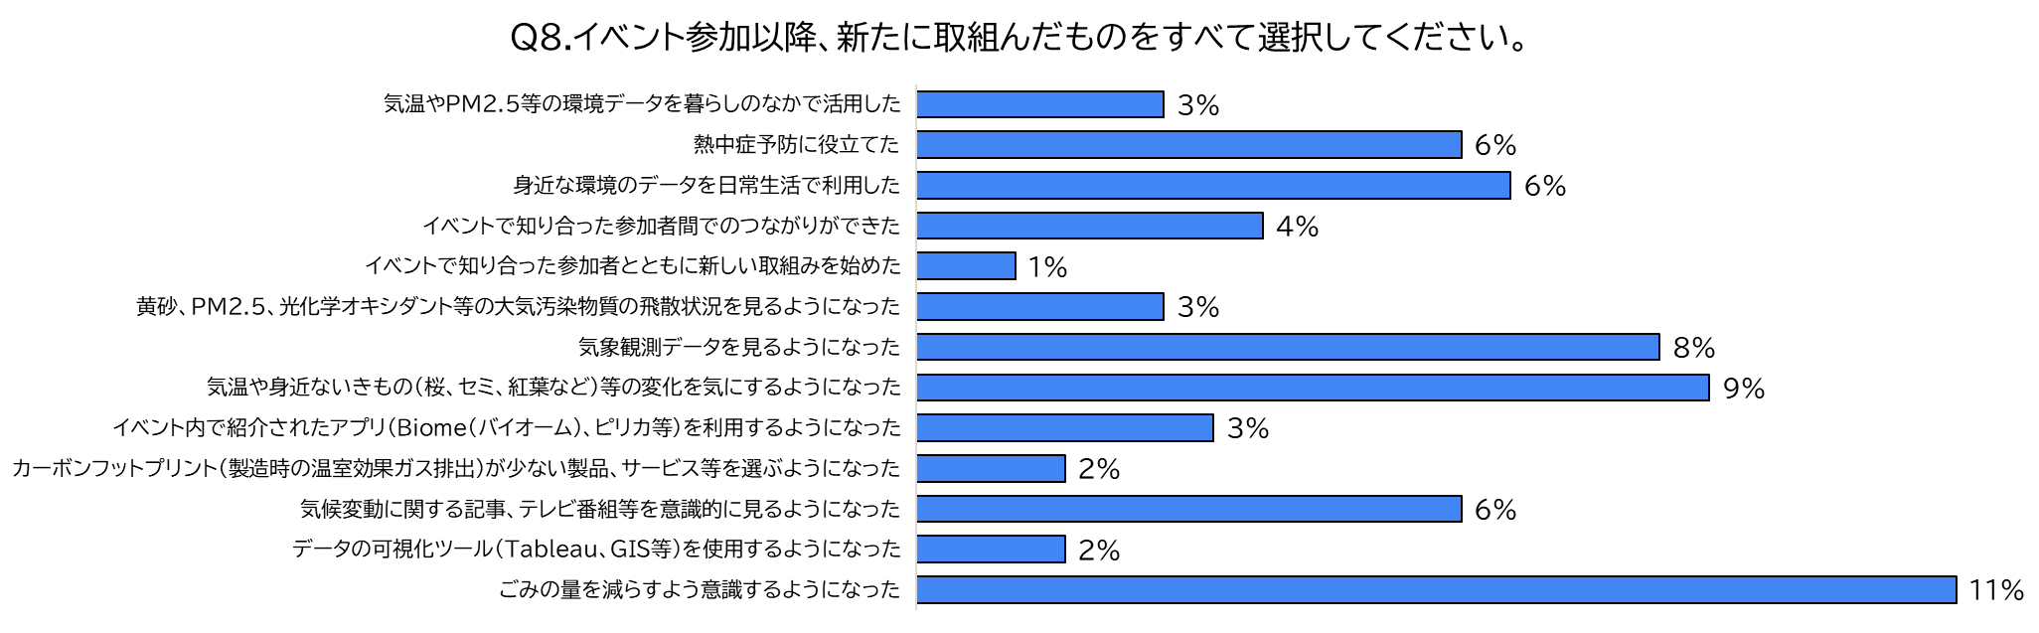

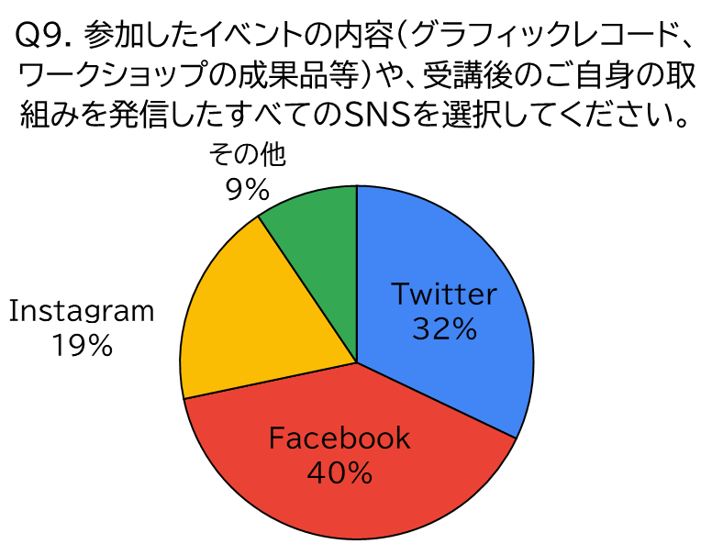
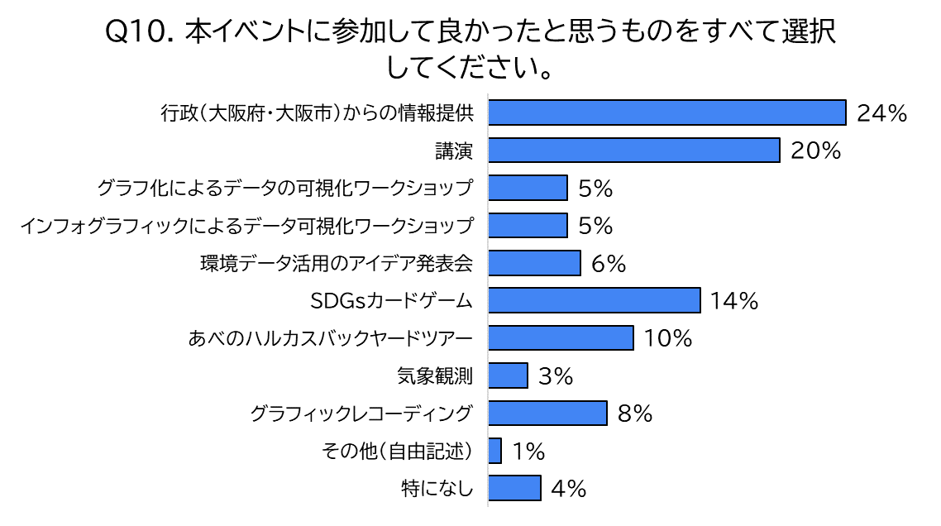

Q11. その他本プロジェクトに関するご意見、ご感想、ご提案、やってみたいこと等はありますか？（任意回答）(自由記述)
・現場見学会などを催して頂きたいと思います。
・ワークショップについて、時間を短くしてもらえると嬉しいです。
・家族で参加出来るイベントがあればうれしいです。
・来年はテーマソングをお送りしたいです
・大阪公立大学大阪関西万博ボランティアリーダーしているので みなさんもパートナーとなって活動したりボランティアになって障がい者外国籍住民高齢者こどもと共に活動してくれると嬉しいです。
・すばらしく、そしてありがたいセミナーですので、継続的により多く活用させて頂きたいと思います。

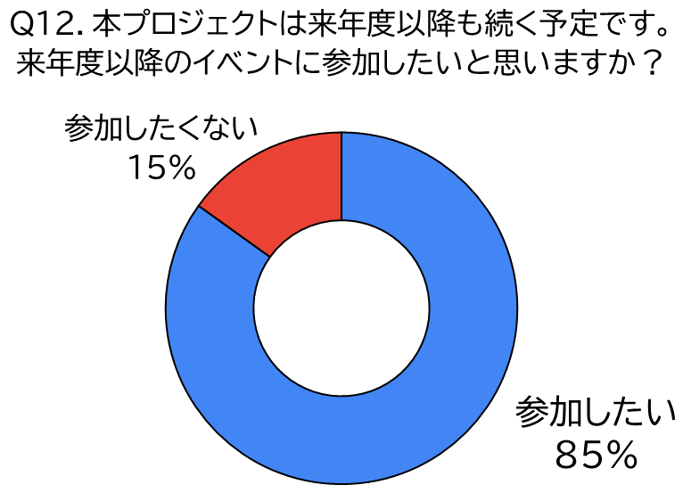

以上

